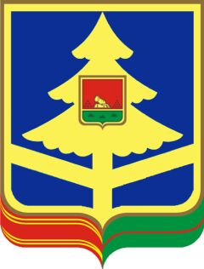

ДЕПАРТАМЕНТ СЕМЬИ, СОЦИАЛЬНОЙ И ДЕМОГРАФИЧЕСКОЙ ПОЛИТИКИ БРЯНСКОЙ ОБЛАСТИ
ГОСУДАРСТВЕННОЕ КАЗЕННОЕ УЧРЕЖДЕНИЕ БРЯНСКОЙ ОБЛАСТИ ОТДЕЛ СОЦИАЛЬНОЙ ЗАЩИТЫ НАСЕЛЕНИЯ СТАРОДУБСКОГО РАЙОНА

П Р И К А З
23.10.2019г. № 26
г.Стародуб

О назначении ответственного лица и
создании комиссии по противодействию
коррупции

В целях предупреждения и противодействия коррупции, в соответствии с Федеральным законом от 25.12.2008г. № 273-ФЗ «О противодействии коррупции» и в связи с кадровыми изменениями в учреждении
ПРИКАЗЫВАЮ:
1. Назначить ответственным лицом за профилактику по противодействию коррупции в ГКУ «ОСЗН Стародубского района» ведущего специалиста Ф.И.О.
2. Создать комиссию по противодействию коррупции в ГКУ «ОСЗН Стародубского района» в составе:
председатель комиссии: - Ф.И.О. – ведущий специалист отдела социальной защиты населения;
заместитель председателя комиссии: - Ф.И.О. — начальник отдела назначения и выплаты социальных пособий и компенсаций;
секретарь комиссии: - Ф.И.О. - начальник отдела по социальной защите граждан, подвергшихся воздействию радиации вследствия аварии на ЧАЭС;
члены комиссии: - Ф.И.О. — главный бухгалтер;
- Ф.И.О. – ведущий специалист отдела социальной защиты населения;
- Ф.И.О. – ведущий специалист отдела социальной защиты населения;
- председатель департамента семьи, социальной и демографической политики Брянской области ( по согласованию).
3. Комиссии в своей работе руководствоваться Положением о Комиссии по противодействию коррупции государственного казенного учреждения Брянской области «Отдел социальной защиты населения Стародубского района».
4. Приказ от 31.12.2013г. № 27 «О создании комиссии по противодействию коррупции», приказ от 21.12.2015г. № 16 «О создании комиссии по противодействию коррупции» считать утратившими силу.
5. Контроль за исполнением приказа оставляю за собой.
Начальник Ф.И.О.

